Сделайте свою жизнь безопаснее – установите автономный пожарный извещатель (АПИ)
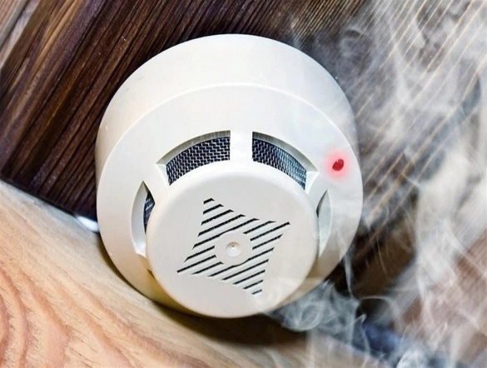
Очень часто человек после напряженного рабочего дня, поставив разогреваться на плиту пищу, включает телевизор, закуривает сигарету и удобно, устроившись в кресле засыпает. Во сне человек не чувствует запаха дыма и поэтому наиболее беззащитен. Основной причиной наступления тяжких последствий является позднее обнаружение пожара. Чтобы своевременно обнаружить загорание и тем самым предотвратить пожар, гибель людей и материальный ущерб можно установив в доме (квартире) автономный пожарный извещатель.
Если говорить простым языком – это прибор, работающий автономно от батарейки и подающий громкий звуковой сигнал при появлении дыма в помещении. Для монтажа извещателя не требуется специальных знаний, он крепится на потолке жилой квартиры при помощи шурупов, источник питания этого устройства (батарейка типа «Крона»). Требуется минимум раз в год менять батарейки. Стоимость извещателя в зависимости от модификации составляет от 250 до 1500 рублей, что неизмеримо меньше по сравнению с потерями от самого небольшого пожара. Продается в специализированных магазинах.
В случае, если произошла чрезвычайная ситуация или пожар, необходимо незамедлительно сообщить о случившемся по телефонам: «101» или «112»

Помните! Огонь не прощает легкомыслия и халатность!!!

